
Ｂ 大阪府

携帯・ネット上のいじめ等への対処方法プログラム

追加資料

大阪府教育庁
令和７年12月

携帯・ネット上のいじめ等への対処方法プログラム（追加資料）目次

◆ スマートフォンにおける対処
スマートフォンの特徴 P3～4
１
スマートフォンでのトラブル事例 P5～6
２

◆ ケータイ依存への対処
家庭でのルールを見直そう! P7～10
３

◆ 被害・加害への対処
チェーンメールはカット！ P11
４
書き込み・画像等の削除依頼 P12～14
５

◆ 対処としての外部講師等による効果的な学習及び研修
児童・生徒向けの学習 P15～22
６
外部講師を活用した効果的な取組み例 P23
７

◆ 参考資料
これだけは知っておきたいＩＴ用語集 P24～28
８
リンク集 P29～30
９
保護者への啓発プリントの例 P31～34
10

■ 本冊子の活用について ■

- 本冊子は、平成２１年3月に作成いたしました「携帯・ネット上のいじめ等への対処方法プログラム」及び「同 コンテンツ集」の追加資料として作成したものです。

- 本資料発行の背景には、近年、スマートフォンにおけるトラブル等新たな課題が生じていることや大阪の子どもを守るサイバーネットワークに「削除依頼をどのようにすればいいのか」「新たな課題に対する有効な研修はないのか」などの相談が多く寄せられたことがあります。

③ 本資料中の用語のうち、参考資料「これだけは知っておきたいＩＴ用
語集」において解説しているものについては（※）表記をしておりますのでご参照ください。ただし、同一の用語で複数回記載のある場合は、初出の箇所につけています。

④ 本資料は、データ送付のみを行っております。

■スマートフォンって?
パソコンなみの機能を持たせた携帯端末の総称です。通常の通信機能だけではなく、インターネット上の様々なサービスが手軽に利用できることがその特徴で、写真や動画の撮影など多彩な機能が搭載されています。また、インターネットを通じて、ゲームや音楽など様々なアプリケーション（アプリ※）を自由にダウンロードできるのも特徴です。
■便利さ
その①「インターネット」
・パソコン用のＷｅｂサイトや動画、ＳＮＳ※（ソーシャル・ネットワーキング・サービス）などを利用することができます。
・クラウド※サービスとの連携により情報共有も容易になっています。また、無線ＬＡＮ※機能により高速回線を利用することもできます。
その②「アプリケーション」
・アプリケーション提供サイトから、多様なアプリケーションをダウンロードし、スマートフォンを自分の好みに応じてカスタマイズできます。
・位置情報や写真などと連携した多彩なサービスを利用することができます。
■問題点
スマートフォンの普及により、インターネット使用の便利さの反面、ネット上への個人情報や画像の流出などのトラブルや、従来可能であったフィルタリングが効力を発しないことが問題視されています。
■注意点
その①「料金」
従来の携帯電話の特徴
① ほとんどのスマートフォンより画面が小さく、十字キーや数字のボタンを押して操作する。
② メールサービスやアプリケーションサービスは、携帯電話事業者の管理の下で提供されていたため、高い安全性が保証されている。
③ 携帯電話事業者の管理下にある３Ｇ/４Ｇ/５Ｇ回線のみを通じてデータ通信が提供されていたため、一定の利用制限がある。
※従来の携帯電話は「フィーチャーフォン」と呼ばれる場合もあります。
・パソコン用のＷｅｂサイトの閲覧や利用者が認識しない自動的な通信などにより、パケット通信料が思いがけず高額になりやすいため、慎重に料金プランを選択しましょう。
その②「セキュリティ」

スマートフォンの特徴

・パソコンと同じように、ウイルス感染や個人情報漏えいの危険性があるため、安全な利用を心掛けましょう。
・従来の携帯電話とは異なり、無線ＬＡＮによるインターネット接続が可能なため、フィルタリングがかからないという問題点があります。
◆スマートフォンにおける対処
スマートフォンの特徴
１
■安心して利用するためのセキュリティ
スマートフォンを安心して使うために、適切な情報セキュリティ対策を取る必要があります。次に紹介する「サイバーセキュリティ初心者のための三原則」は、インターネットを安全に利用するために最低限気を付けておくべきこととして、総務省が「国民のためのサイバーセキュリティサイト」上で掲載しております。
サイバーセキュリティ初心者のための三原則
アプリケーション・OSの更新（アップデート）は、セキュリティの観点から極めて重要です。最新のバージョンには、アプリケーション・OSの欠陥（脆弱性（ぜいじゃくせい））が改善され、セキュリティ機能の強化が含まれています。OSやアプリケーションのアップデートを定期的に確認し、すぐにインストールすることで、潜在的なリスクを軽減できます。
推測されにくく、かつ文字数の多いパスワードを設定することは、不正アクセス防止に役立ちます。また、設定と同様に重要なのがパスワードの管理で、同じパスワードを複数のサービスで使いまわさない等、意識することが重要です。さらに、可能であれば多要素認証を活用して、ログイン時のセキュリティを強化します。多要素認証は、パスワード以外の認証方法（例えば、ショートメッセージで送られた数字を入力する、など）を追加することで、不正アクセスを防ぐ効果があります。
フィッシング詐欺やマルウェア（コンピュータウイルス）の感染につながる可能性があるため、メールやSMSのリンクや添付ファイルを不用意に開かないようにしましょう。巧妙な詐欺メールが増えているため注意が必要です。
公式サイトや公式ストア以外からダウンロードした、提供元がはっきりしないアプリによるマルウェア被害も報告されています。検索で見つけたユーティリティソフトやゲームなどをインストールする際には十分な注意が必要です。

その１ ソフトウェアを最新に保とう

その２ 強固なパスワードの設定と多要素認証を活用しよう

その３ 不用意に開かない・インストールしない

出典：総務省「国民のためのサイバーセキュリティサイト」
（https;//www.soumu.go.jp/main_sosiki/cybersecurity/kokumin/）

使用者が18歳未満の子どもの場合、保護者にはフィルタリング利用の責務があります。保護者
名義で購入し、セキュリティ対策をせず、子どもへ安易に渡すことの危険性も啓発してください。

◇スマートフォンは、携帯電話というより「通話機能付きパソコン」という認識が必要です。そのため、ウイルス対策ソフトもパソコン同様に更新が必要となります。
◇スマートフォン以外にも、ゲーム機のＷｉ-Ｆｉ通信可能なものは、インターネット端末としての機能がありますので、スマートフォン等と同様の危険性があります。
◇フィルタリングの方式は、見たいサイトのみを選択し、それ以外を見られなくする「ホワイトリスト方式」と有害サイトを選択し、それらを見られなくする「ブラックリスト方式」があります。
◇その他、携帯電話会社によって、様々な安心サービスがあります。以下一例を紹介しておきます。
・新しいアプリケーションのインストールを制限する。
・選択したアプリケーションのみ起動を許可する。
・指定した相手とだけ通話を許可する。
・Ｗｉ-Ｆｉ経由でのインターネットアクセスを制限する。
◆スマートフォンにおける対処
スマートフォンでのトラブル事例
２

■事例１ 「ＳＮＳなどへの写真掲載による意図しない利用者情報の流出」
- スマートフォンでは、撮影した写真をその場で簡単にＳＮＳなどに掲載できます。意図せずに、写真とともに撮影した場所の位置情報が掲載されて、自分の居場所や自宅が他人に特定されるトラブルが発生しています。

スマートフォンでは、カメラ機能で写真を撮影する際、写真データに位置情報を記録できます。この機能をオンにしたまま写真を撮影しインターネット上に公開すると、写真とともに撮影した位置情報も公開されてしまいます。例えば、自宅で撮影した写真であることを連想できる文章とともに掲載した場合、自宅の住所が特定される恐れがあります。また、最近では、位置情報を積極的に活用したＳＮＳやゲームサイトも流行しています。
写真データへの位置情報の記録は、非常に便利な機能ですが、理解せず安易に利用していると、トラブルの元になります。しっかりとスマートフォンの機能を把握し、必要がない機能はＯＦＦにしておきましょう。

■注意点
子どもに対する注意点
１．スマートフォンの位置情報サービスを理解する。
２．位置情報が流出し悪用される危険性があることを理解する。
保護者の注意点
１．機能制限サービス（セキュリティサービス）を利用する。

■事例2 「不審な無線ＬＡＮのアクセスポイント※への接続に伴う通信内容の流出」
- スマートフォンでは、携帯電話事業者の回線だけでなく、様々な無線ＬＡＮのアクセスポイントを通じてインターネットに接続できます。
誰にでも開放されているアクセスポイントの中には、悪意のある者が接続者の通信内容を傍受するために設置しているものもあると言われています。

スマートフォンには、携帯電話事業者以外の回線も利用できる無線ＬＡＮ機能が搭載されています。通常は、ＩＤ・パスワードによる認証を経なければ無線ＬＡＮのアクセスポイントには接続できませんが、中には誰でも自由に接続できるアクセスポイントが存在します。いわゆる、「野良アクセスポイント」と呼ばれるもので、子どもたちの間では「野良ＡＰ」、「野良ポ」などと呼ばれています。単にセキュリティ等の設定を行っていない、誰でもアクセスできる状態になっている場合もありますが、通信内容を傍受するために利用者を待ち構えているアクセスポイントもあると言われています。無料だからといって安易に利用してはいけません。ゲーム機などから接続する子どもも多いため、保護者は注意が必要です。
また、無線ＬＡＮ利用時には、「野良アクセスポイント」に限らず、通常のフィルタリングサービスが機能せず、安全性が確認できないサイトに容易に接続できることがある点にも注意しましょう。
■注意点
子どもに対する注意点
１．不審な無線ＬＡＮのアクセスポイントの危険性を理解する。
２．通信内容が盗まれ悪用される危険性があることを理解する。
保護者の注意点
１．機能制限サービス（セキュリティサービス）を利用する。

■事例３ 「違法ダウンロードを支援するアプリケーション利用の拡大」
- スマートフォンでは、簡単にインターネット上の様々なファイルをダウンロードすることができます。アプリケーション提供サイトでは、違法ダウンロードを支援するアプリケーションが人気を集めています。

従来から著作物の違法ダウンロードは行われていましたが、スマートフォンでは、より容易に違法ダウンロードを可能にするアプリケーションが提供され、人気を集めています。ダウンロード支援アプリケーションの説明の中で、しばしば「合法」であることが強調されていますが、これは、著作権者が配布を許可している音楽・動画等のみが合法という意味です。
同じアプリケーションを使って、著作権者の許諾を得ずに配布されている音楽・動画等も容易にダウンロードできるため、悪意のある利用者は、積極的に違法ダウンロードに利用することができます。また、悪意のない利用者も、理解せず違法ダウンロードを行ってしまう可能性があるため、注意が必要です。

スマートフォンでのトラブル

■注意点
子どもに対する注意点
１．スマートフォンのアプリケーションの危険性を理解する。
２．著作権者の許諾を得ずに配布されている著作物のダウンロ
ードは違法であることを理解する。
保護者の注意点
１．機能制限サービスを利用する。

◆ケータイ依存への対処
家庭でのルールを見直そう！
３

■ねらい
家庭での携帯電話使用に関するルール作りを通して、携帯電話への依存が日常生活に及ぼす影響を確認し適切な使用を促すとともに、携帯電話に関わるトラブルを防ぐ。
■時期
・携帯電話の購入時
・卒業、入学等子どもの成長に合わせ、ルールの見直し等が必要になった時
■ルール作りの視点・ポイント
◆携帯電話利用によって世界が広がるとリスクも増えます。

◆ルール作りでの２つの視点
・加害者にならないためのルール
個人情報、画像、書き込みについて、ダウンロードや著作権など
・被害者にならないためのルール
フィルタリングサービス、サイト利用のルールなど

◆ルール作り５つのポイント

〈広がる世界〉 〈増えるリスク〉
メールや掲示板等友達とつながる → 人間関係や生活リズムを崩す
ネット上で人とつながる → 個人情報が流出する。誹謗中傷など
ネット上で知り合った人と会う → 犯罪被害にあう

① 子どもの発達に合ったルールを作る
子どもの望むルールではなく、安全のために必要な内容にしましょう。
② 子どもと話し合いながら決める
ルールや設定は、自分を守るために必要であることを理解させましょう。
③ ルールにそって携帯電話の機能を設定する
最小限の機能からスタートし、使わせる機能を段階的に増やしましょう。
④ 一度決めたルールも定期的に見直す
友人関係や興味の変化など、子どもの実態に合わせて対応しましょう。
⑤ 日常のインターネット利用を通して指導する
子どもとインターネット社会について考え、自身の経験をもとに教えましょう。

■ルール作りの前に 「親子で確認！ケータイ利用の心構え10か条」
[携帯利用の基本理解]
- 第1条
ケータイを持つことは、他者の大切な情報と、ネット世界への様々な入り口を持つことだと理解し、自分と他者をトラブルに招かないよう使い方に充分気をつける。
- 第2条
思春期の自分にとって、ネット世界にはトラブルにつながる危険な情報や、罠が仕掛けられていることもあると理解し、安全に利用するための方法も積極的に学ぶ。
[ネット世界からリアル世界をまたぐトラブルの防止]
- 第3条
サイト利用を通じて誰かと知り合いになったら、そのことを保護者とも共有し、自分や他人を特定できる情報を教えたり、現実世界では会ったりなどはしない。
- 第4条
利用した記憶のない請求が届く、知らない人から通話着信がある、不快や不安な気持ちになるメールを受け取るなど、困ったことや不安なことがあれば、すぐに保護者へ相談する。
[利用の各種範囲]
- 第5条
ケータイの利用は、つい夢中になって時間を費やしてしまうこともあると理解し、生活習慣を崩さないよう、保護者と決めたルールや自分で決めた利用時間を守る。
- 第6条
メールや通話、サイト閲覧やおサイフ機能など、ケータイ利用にかかる費用は保護者と決めた範囲におさめる。
[コミュニケーション上の注意]
- 第7条
メールは少ない文字量で意思を伝え合うため、対面のコミュニケーション以上に相手を不快にさせたり誤解を与えたりする表現をしないよう充分に気をつける。
- 第8条
メールやサイト閲覧を通して発信した情報は文字として記録に残ること、サイトでは多くの他の人も閲覧することなどを理解し、他人が誹謗中傷だと感じるような内容を書かないように充分に気をつける。
[マナー]
- 第9条
外出先などの公共の場で利用するときは、周囲の人に不快感を与えず、迷惑にならないよう、また自分に危険が及ばないよう充分に気を配る。
[ルールの大切さ]
- 第10条
家庭で作ったケータイ利用のルールと選んだ設定は、ルールを見直す時まで必ず守り、もし守れない場合はケータイの利用をやめる覚悟を持つ。

■「我が家のケータイルール」
１．ケータイの使っていい機能

２．その機能を使うときのルール

３．使っていい時ダメな時

４．ネットの使用、アプリの使用について

５．マナーその他の使用上のルール

６．我が家オリジナルのルール

私はこのルールを守ります。 私はこのルールを、責任をもって見守ります。

お名前 お名前
令和 年 月 日
■「我が家のケータイルール」（参考例及び参考資料）
１．ケータイの使っていい機能
(小学生)通話、メール、防犯ブザー（中学生）通話、メール、カメラ、サイトの閲覧（高校生）通話、メール、サイトの閲覧、ＳＮＳ、アプリ

２．その機能を使うときのルール
肖像権とは、人がみだりに撮影されたり無断で公表されたりしないプライバシー権の一部。
著作権とは、著作物から発生する、著作者が受け取る利益を保護し、著作者の努力に報いることで文化が発展するためにある権利。
メールでは人を傷つける内容を送りません。
プロフに個人情報や写真を載せません。
カメラで撮った他人の画像を無断で送りません。
カメラで本屋の本を無断で撮りません。

３．使っていい時ダメな時
（小学生）登下校時、塾等での外出時 (中学生)夜10時まで、1日メール○時間まで
学校では使いません。食事中は使いません。寝室に持ち込みません。夜10時～朝6時使用不可

４．ネットの使用、アプリの使用について
決められたサイトのみ閲覧します。
ダウンロードするときは保護者の了解をとります。
ＳＮＳで知り合った人に直接会ったりしません。
音楽・写真等の違法ダウンロードをしません。
平成24 年10月1日より「違法ダウンロードの刑事罰化」され、著作権を侵害した者は、2 年以下の懲役若しくは200 万円以下の罰金に処するとされました。

５．マナーその他の使用上のルール
電車・バスの中では使いません。自転車に乗りながら携帯電話は使いません。
病院などでは電源を切ります。掲示板に他人が不快に思うことを書き込みません。
ルールを守れなかった時は、○○します。（1週間使用禁止等）
困ったことが起きたら、相談します。

６．我が家オリジナルのルール
充電はリビングでします。
宿題をやり終えてから携帯を使います。
ルールを数多く作り、禁止することが目的ではありません。親子で携帯電話について一緒に考えることで、コミュニケーションを図ることが大切です。禁止することだけではなく、なぜそうしなければいけないかをよく話し合ってください。

私はこのルールを守ります。 私はこのルールを、責任をもって見守ります。

お名前 お名前
令和 年 月 日
◆加害・被害への対処
チェーンメール※はカット！
４
■ねらい
特に、チェーンメールへの対処方法として「学年通信」や「学校だより」等での啓発に焦点化し、適切な時期に適切な指導を行い、中学校1年生で多発するチェーンメール被害から子どもたちを守る。
■時期
中学校1年生（中学校他学年や小学校において同時に行ってもよい。）の4月
中学校入学前後に携帯電話を購入する場合が多く、中学校入学段階でチェーンメール被害に遭うケースが多い。
■通信掲載（例）
（ある中学校の例）
保護者のみなさまへ
本校での携帯電話をめぐるトラブルについて
本校生徒の中でも携帯電話に関わるトラブル、具体的にはチェーンメールやブログ※・プロフへの書き込み、ゲームサイトの掲示板を介した人間関係のトラブル、有害サイトにアクセスしたことによる高額請求などが発生しています。
お子様に携帯電話を持たせる場合は、子どもたちが被害にあうことのないよう、家庭でのルールや使い方の指導をお願いいたします。
必ず最低限の対策として、フィルタリングを利用してください。
【学級通信記載例】
この時期は、携帯・インターネットによるトラブルや被害のうち、チェーンメール被害が多発します。そこで、チェーンメールへの対応についてお伝えします。
○チェーンメールとは？
チェーンメールとは、転送を呼びかけ次々と鎖のように連鎖していくメールの事です。転送されることを目的にしているため、受信者の恐怖心をあおる内容や、幸せになれるおまじないや人助けを装ったものなど、善悪さまざまな内容で転送させようとします。
○その対応として
チェーンメールは転送しなくても心配はありません。軽はずみな転送は、悪質なデマ情報を多くの人に広めてしまうことになります。
対応：チェーンメールを受け取った時は、転送せずに削除してください。
チェーンメールを止めることに抵抗のある場合は次のアドレスへ転送する。

risu1@ezweb.ne.jp risu2@ezweb.ne.jp risu3@ezweb.ne.jp
dakef1@docomo.ne.jp dakef2@docomo.ne.jp dakef3@docomo.ne.jp
dakef4@docomo.ne.jp dakef5@docomo.ne.jp
kuris1@t.vodafone.ne.jp kuris2@t.vodafone.ne.jp どのアドレスでもＯＫです。
（一財）日本データ通信協会迷惑メール相談センターによる転送アドレス

◆加害・被害への対処
書き込み・画像等の削除依頼
５
■ねらい
携帯・ネット上のトラブルのうち、誹謗中傷等の書き込みや個人情報の流出などの被害に対する対応として、プロバイダに対する「削除依頼」及び「発信者情報開示請求」について知る。
■ポイント
・被害者本人や保護者からの委任状を添付することにより、学校や教育委員会等が代わってすることもできるが、基本的には依頼は、権利侵害をされた本人又はその保護者が行う。
■対応の流れ
■ 掲示板等への誹謗・中傷等の対応
① 「ネット上のいじめ」の発見
「ネット上のいじめ」に関する情報は、教職員よりも子どもや保護者、地域の方、卒業生のほか、一般市
民からの情報によることが多くあるため、以下の点に留意し、情報収集を行う。
→情報提供者本人から直接聞き取りを行い、必ず記録を取る。
→情報提供者の連絡先を確認し、情報源（情報提供者）の守秘を約束する。
② 書き込み内容の確認と保存
書き込みのあった掲示板等のＵＲＬを控え、書き込みをプリントアウトする等して、内容を保存する。
→パソコンから見ることができない場合は、携帯電話から掲示板等にアクセスする。
→誹謗・中傷等の内容のプリントアウトが困難な場合は、デジタルカメラ等で撮影する。
書き込みの内容が緊急を要する場合（殺人予告、爆破予告、自殺予告等）は、関係機関に連絡する。
→犯罪に関わるケース…警察（被害の子ども・その保護者から被害届）
→生徒指導事案、人権侵害事象…教育委員会
③ 掲示板等の管理者に削除依頼及び開示請求（削除依頼と開示請求をセットで行うことが望ましい）
基本的には、被害の子どもが学校の協力を得ながら依頼及び請求を行う。（学校が代理で行うことはできるが、権利侵害をされた本人又はその保護者が行うことが望ましい。）
掲示板等のトップページを表示し、「管理者へのメール」や「お問い合わせ」の表示を検索する。
該当箇所をクリックし、管理者にメールを送るページ欄に、件名、内容等の事項を書き込み送信する。
→個人の所属・氏名などを記載する必要なし。
④ 掲示板等のプロバイダ（掲示板サービス提供会社等）に削除依頼
管理者の連絡先が不明や、削除依頼しても削除されない等の場合、プロバイダへ削除依頼を行う。
管理者やプロバイダへ依頼しても削除されない場合、依頼メールの不備を点検後、メールを再送する。
それでも削除されない場合、警察や法務局・地方法務局に相談する等して、対応方法を検討する。
◆上記②～④の対応で困った場合は、「大阪の子どもを守るサイバーネットワーク」を活用すること。

「いじめ対応マニュアル」参照

権利侵害情報の通知書（削除依頼）の例

年 月 日
至 [特定電気通信役務提供者の名称] 御中

[権利を侵害されたと主張する者]
住 所
名 前（記名） 印
連絡先（電話番号）
（e-mailアドレス）

侵害情報の通知書 兼 送信防止措置依頼書

あなたが管理する特定電気通信設備に掲載されている下記の情報の流通により私の権利が侵害されたので、あなたに対し当該情報の送信を防止する措置を講じるよう依頼します。
記

掲載されている場所 |  | ＵＲＬ：  その他情報の特定に必要な情報：（掲示板の名称、掲示板内の書き込み場所、日付、時間、ファイル名等）
掲載されている情報 |  | 例）私の実名、学校名、学年、クラス及びメールアドレスを掲載した上で、「○○・・・・」という私の人格を否定する内容の書き込みがされた。
侵害情報等 | 侵害されたとする権利 | 例）プライバシーの侵害、名誉棄損
侵害情報等 | 権利が侵害されたとする理由（被害の状況など） | 例）ネット上では、実名及び学校名、学年等は非公開としているところ、私の意に反して公表され、嫌がらせやからかいの迷惑メール等を○○件も受け、精神的苦痛を被った。

上記太枠内に記載された内容は、事実に相違なく、あなたから発信者にそのまま通知されることとなることに同意します。
発信者への氏名を開示して差し支えない場合は、左欄に○を記入してください。
○印のない場合は、氏名開示には同意していないものとします。

詳しくは「情報流通プラットフォーム対処法 関連情報サイト」参照
http://www.isplaw.jp/

発信者情報開示請求の例

年 月 日
至 [特定電気通信役務提供者の名称] 御中
[権利を侵害されたと主張する者]
住 所
名 前（記名） 印
連絡先（電話番号）
（e-mailアドレス）
発信者情報開示請求書
[貴社・貴殿]が管理する特定電気通信設備に掲載された下記の情報の流通により、私の権利が侵害されたので、特定電気通信役務提供者の損害賠償責任の制限及び発信者情報の開示に関する法律（プロバイダ責任制限法。以下「法」といいます。）第４条第１項に基づき、[貴社・貴殿]が保有する、下記掲載の侵害情報の発信者の特定に資する情報（以下「発信者情報」といいます。）を開示くださるよう請求します。
なお、万一、本請求書の記載事項（添付・追加資料を含む。）に虚偽の事実が含まれており、その結果[貴社・貴殿]が発信者情報を開示された契約者等から苦情又は損害賠償請求等を受けた場合には、私が責任を持って対処します。
記
[貴社・貴殿]が管理する特定電気通信設備等 |  | ＵＲＬ及びＩＰアドレス
掲載された情報
侵  害  情  報  等 | 侵害された権利
侵  害  情  報  等 | 権利が明らかに侵害されたとする理由
侵  害  情  報  等 | 発信者情報の開示を受けるべき正当理由 （複数選択可） | １．損害賠償請求の行使のために必要であるため  ２．謝罪広告等の名誉回復措置の要請のために必要であるため  ３．差止請求権の行使のために必要であるため  ４．発信者に対する削除要求のために必要であるため  ５．その他（具体的に記入してください）
侵  害  情  報  等 | 開示請求する発信者情報（複数回答可） | １．発信者の氏名又は名称  ２．発信者の住所  ３．発信者の電子メールアドレス  ４．発信者が侵害情報を流通された際の、当該発信者のＩＰアドレス  ５．侵害情報にかかる携帯電話端末からのインターネット接続サービス利用者識別符号  ６．侵害情報にかかるＳＩＭカード識別番号のうち、携帯電話端末等からのインターネット接続サービスにより送信されたもの  ７．４ないし６から侵害情報が送信された年月日及び時刻
侵  害  情  報  等 | 証拠 | 添付別紙参照
侵  害  情  報  等 | 発信者に示したくない私の情報 （複数回答可） | １．氏名（個人の場合に限る）  ２．「権利が明らかに侵害されたとする理由」欄記載事項  ３．添付した証拠
詳しくは「情報流通プラットフォーム対処法 関連情報サイト」参照 http://www.isplaw.jp/
児童・生徒向けの学習
６
◆対処としての外部講師等による効果的な学習及び研修

■ねらい
スマートフォンやインターネットの急速な普及に伴い、児童がインターネットを通じて犯罪やトラブルに巻き込まれるケースが深刻化している現状を踏まえ、サイバー防犯ボランティアの大学生が小学校へ赴き、授業を行うことでネットリテラシーの向上を図る。
■対象及び形態
対象：小学生（３，４年生）
形態：対面での防犯教室を実施
時間：各学校の要望に応じて実施。（＊平日の３～６時間目にあたる時間に限る）
講師：各大学のサイバー防犯ボランティア（大学生）
申込：大阪府警察本部サイバーセキュリティ対策課対策第二係担当者
０６－６９４３－１２３４ 平日９時～17時４５分受付
費用：無料
■授業内容の例
パワーポイントを使用したプレゼンテーション形式での授業
○ 学生ボランティア１～３人程で実施。
○ テーマ
・「ゲーム課金トラブルについて」
・「ネットで加害者にならないために」
・「インターネット上での情報拡散の危険性について」
・「ＳＮＳの危険性と正しい使い方」など

【参考事項】
・ サイバーセキュリティ対策課において、大学生ボランティアとの日程調整を行いますが、ボランティアの都合が付かない場合は中止となる場合があります。
・ 授業参観等の一環として、児童と一緒に保護者が聴講することも可能です。

■ねらい
児童・生徒を始め、保護者・教職員等に対して、インターネットの安心安全な使い方の啓発を行い、子どもたちがネットの被害者にも加害者にもならないようにする。
■対象及び形態
対象：児童（小3～６年）・生徒（中１～高３年）・保護者・教職員
形態：講師派遣、ビデオオンデマンド
時間：児童４５分、生徒５０分、保護者・教職員６０～９０分程度
講師：ｅ-ネットキャラバン認定講師、ｅ-ネットキャラバンPlus認定講師
申込：ｅ-ネットキャラバンのホームページから申し込み。
https://www3.fmmc.or.jp/e-netcaravan/
費用：無料
■展開例
《e-ネット安心・安全講座（児童・生徒向け）の特徴》
〇動画を用いた視覚的にわかりやすい教材

〇児童・生徒参加型（対話型）講座

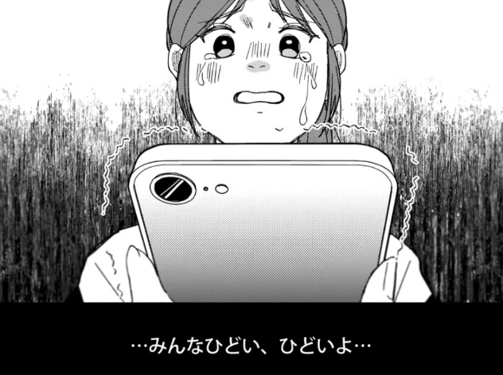
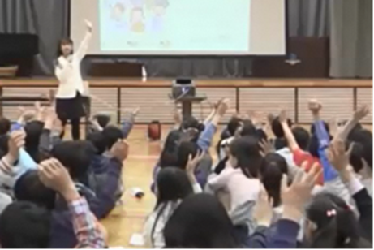

〇学齢等に応じた内容（テーマ）の講座

初級（小3～小4） | 中級（小5～小6） | 上級（中1～高3）
・ネットのいじめ  ・誘い出し・なりすまし  ・ネット上の偽・誤情報 | ・ネットへの投稿  ・ネットの使い過ぎ  ・ネット上の偽・誤情報 | ・ネットへの投稿  ・ネットの使い過ぎ  ・ネット上の偽・誤情報  ・ネットの特性
（新講座の学齢等別内容）

〇偽・誤情報等、現在多く起こっているネット問題を反映

・上記とは別に、保護者・教職員向けに、スマートフォンのフィルタリング、家庭内ルール作り等も盛り込んだ「e-ネット安心・安全講座Plus」もあります。

■ねらい
スマホやネットを利用する上で、子どもたちが自分で情報を適正に判断し、活用する力を身に付けることを目的とした無料のオンライン教室です。情報を活用する際の、自分自身の行動にともなうリスクを意識し、リスクへの向き合い方と対処方法について、ワークをしながら学びます。
■対象及び形態
対象：小学生・中学生・高校生、保護者、特別支援学校の児童・生徒
形態：オンラインでの授業のみ実施
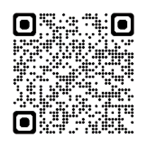
時間：授業時間を基本として実施（小学校４５分、中学校・高等学校５０分）
講師：ＮＴＴドコモ
申込：「ＮＴＴドコモスマホ・ネット安全教室」Ｗｅｂフォームにて申込
以下のアドレス、または右の二次元コードよりアクセスをお願いします。
https://www.docomo.ne.jp/corporate/csr/social/sustaina_school/educational/
費用：無料
■展開例（構成について）
「講義」とテーマごとの「スキルワーク」で構成しています。
参加者自身による”気づき ”を促し、テーマへの 理解を深める ために、「スキルワーク」で自己ワークと他の人との意見共有 を行います。「～する」「～しない・してはいけない」ではなく、ケーススタディを用いながら「リスクの発見」「リスクの見積もり」「リスクへの対応」に関する理解を深めます。スタンダード編、アドバンス編は、スキルワークのテーマを選択できます。
【テーマ】「コミュニケーション」「使いすぎ」「SNS発信」「出会い」「メディアリテラシー」

アドバンス編
時間配分

スタンダード編
リスクの考え方
10分
スキルワーク① 15分
スキルワーク② 15分
ベーシック編
ネットでやりたいこと
5分
ネットの特性を意識した使い方 10分
ネットやスマホの危険についてのスキルワーク
30分
保護者編
ネットの悩み
10分
ネットのトラブル
5分
使いすぎ編 15分
コミュニケーション編 10分
フィルタリング
10分
リスクの考え方
10分
スキルワーク① 15分
スキルワーク② 15分
家庭での指導方法を考える








先生
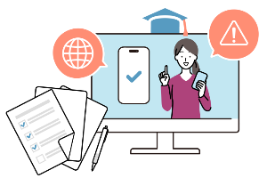

先生にはワーク時、意見共有が活発に行われるよう働きかけをお願いいたします。
講師はオンラインで
講義・解説を行います。

■ねらい
＜児童・生徒対象＞誹謗中傷・悪口を書きこんで加害者になった場合にどうなるか、ネットコミュニケーションの注意点のほか、SNS・オンラインゲームの危険性などわかりやすく図解でご案内。
＜保護者対象＞子どもが誹謗中傷・悪口などを書きこんで加害者になった場合など、保護者の監督責任についてご案内。家庭内でのルール作りについて啓発する。
■対象及び形態
対象：小学1年生～中学生・高校生及び、保護者・教職員・一般（小1は2学期以降の受講を推奨）
形態：◆対面授業（原則として合同受講をお願いしています）
◆オンライン授業対応可（6～８月はオンライン受講推奨・学校にお伺いせず実施）。
時間無制限のミーティングを弊社で準備可能（実施はZoomまたはTeamsのみ）。
時間：1回45分または50分が基本単位。
講師：J:COM 情報リテラシーアドバイザー 粟津（あわづ）、黒川（くろかわ）
申込： ML-JCW-ZAQNET@jupiter.jcom.co.jp（5営業日を目処に返信）
【件名】学校名＋「ネットフレンドリー講座希望」・【本文】ご希望日2～3日を記載。
費用：無償＝原則として水曜（3限目～6限目内）での実施。
有償＝日時調整・貴校の状況に応じて講座内容のカスタマイズ可。ご相談ください。
■展開例（小学校で実施の場合）
学年での実施
（学習の流れ）
  - 学校担当者より紹介（１分）
  - 講師による講義と児童生徒の話し合い（40分）
    - パワーポイント（アニメーション）による説明
      - 悪口・誹謗中傷を書いたら、どうなる？
      - 写真、動画を送るのは、なにが危険？
      - ゲームで課金、あなたの金銭感覚は？
  - 学校担当者によるまとめ（１分）
（参考までに）
- 中学生以上のかたを対象に、闇バイト、パパ活ママ活の危険性もご案内可能です。
- 小中学生のＳＮＳ詐欺への啓発も実施しています。
- 有償版では学校の状況に応じたカスタマイズ資料で実施することもできます。ご相談ください。
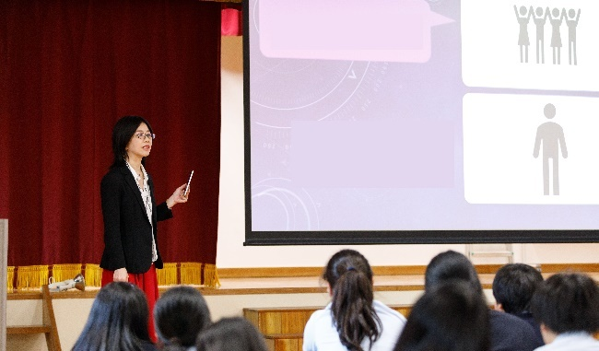

■ねらい
児童生徒及び保護者を対象に啓発を行うことにより、日常生活におけるインターネット上のトラブルを防止する。
■対象及び形態
対象：小学生・中学生・高校生を基本として保護者や教職員の参加も可能
形態：児童・生徒が受講する授業や講座（参観授業等、保護者が参加される場でも実施できます。）
時間：各学校の要望に応じて実施
講師：消費生活に関する有資格者
申込：大阪府消費生活センター
https://www.pref.osaka.lg.jp/o070120/shouhi/shohi_education/koushihaken.html
費用：無料
■展開例（小学校５・６年生で実施の場合）
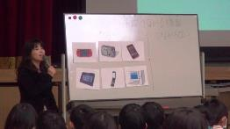
体育館での実施
（学習の流れ）
１ 学校担当者より紹介（１分）
２ 講師による講義（４３分）
・子どものインターネット利用について
・トラブル事例と対処法
・SNSの利用について
・困ったときの相談先
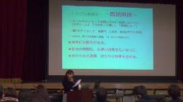
３ 学校担当者によるまとめ（１分）
（参考までに）
・ 講座内容（メニュー）は以下のとおりです。
子どものインターネット利用について
トラブル事例と対処法
ＳＮＳの利用について
個人情報について
情報モラルについて
メディアリテラシーについて
児童・生徒への啓発手法について
成年年齢引き下げについて
上記から講座内容を選択していただき、学校で起きているトラブル内容や要望に応じて講座を組み立てます。オンラインでの実施も可能です。上記以外の内容もご相談ください。
・ 教職員や保護者向けのメニューもあります。
・ 学習指導要領に示されている消費者教育（情報関連を含む）に関する指導例などの研修メニューもあります。

（参加者の感想）
・ネットは便利だけど、気をつけないといけないことがあることを知った。（生徒）
・生きる力をつける消費者教育の大切さを学びました。（教職員）
・実際に消費生活センターに相談があったトラブル事例を聞くことができてよかった。家庭でのルールづくりが大切と感じた。（保護者）
■ねらい
インターネットやSNSの利用にあたって、子どもたちが被害者にも加害者にもならないよう、注意すべき点を学ぶ。
■対象及び形態
対象：大阪府内の教育機関等
形態：講義型、オンデマンド（Youtubeでの限定配信）
時間：約40分程度
講師：大阪府府民文化部人権局職員
申込：下記URＬからお申込みください。
https://lgpos.task-asp.net/cu/270008/ea/residents/procedures/apply/cb3d4156-615d-4703-867b-a75e04124bb1/start
費用：無料
■展開例
●講師による講義（約40分）
インターネット上の人権侵害について、具体的な事例を交えながら、トラブルに巻き込まれないために気を付けるべきポイントについて、解説します。
誹謗中傷や差別的な投稿、文字コミュニケーションの難しさ、個人情報の取扱い、デマ・フェイクニュース、迷惑動画等の不適切投稿について取りあげます。

●オンデマンド版（約40分）
令和７年度より、オンデマンド版の配信が始まりました（Youtubeでの限定配信）。
お好きな時間に講座を視聴できるので、様々な場面でご活用いただけます。
申込多数の場合、講師派遣をお受けすることができない場合がありますが、オンデマンド版も
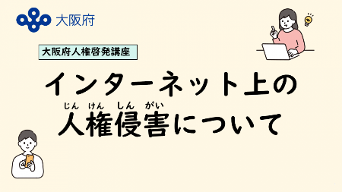
ぜひご活用ください。
【活用例】
・全校集会等での視聴
・クラスの授業の一環として視聴
・夏休み等の長期休暇中の宿題 等

●教材として、人権啓発リーフレット「ＳＮＳを凶器にするな。」を使用します。
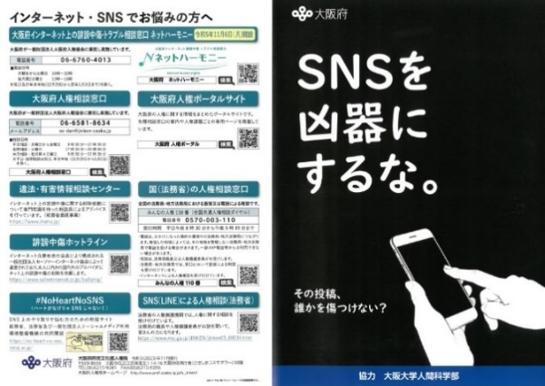
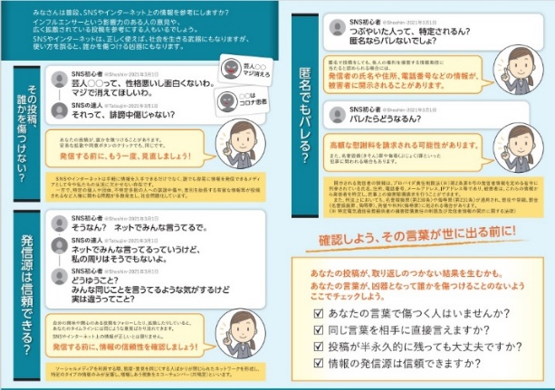

■ねらい
ワークショップを通じて、インターネットの適切な使い方を身に付けたり、インターネットの特性や危険性について学ぶ。
■対象及び形態
対象：府内企業、地域団体、学校など ※児童・生徒も受講可
形態：ワークショップ形式
時間：各講座 約60分
講師：大阪府府民文化部人権局職員
申込：下記URLから、それぞれお申込みください。
●インターネット上のコミュニケーションの考え方
https://lgpos.task-asp.net/cu/270008/ea/residents/procedures/apply/6ee43806-9f88-485d-9264-d341c260d3ad/start
●インターネット上でのものの見方・考え方
https://lgpos.task-asp.net/cu/270008/ea/residents/procedures/apply/980325fd-6c49-4d1f-aaea-aa366a88a73d/start
費用：無料
■展開例
●インターネット上のコミュニケーションの考え方
ワークショップ形式（約60分）
インターネット上の失敗事例や問題事例を通して、インターネット上でのコミュニケーションに必要なリテラシーを学び、インターネットの適切な使い方・付き合い方を身に付けます。

●インターネット上でのものの見方・考え方
ワークショップ形式（約60分）
インターネット上のやり取りに関する事例を通して、各個人のものの見方・捉え方の違いに気付くとともに、インターネットの特性や危険性を学びます。

・教材として、「インターネットにおける人権侵害 -被害者にも加害者にもならないために-」を使用します。
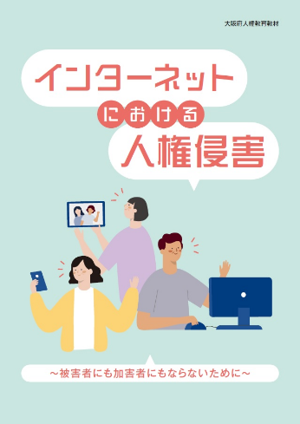

■ねらい
子どもたちがケータイを利用する際に守ってほしいルールやマナー、覚えておいてほしいスマホ・
ケータイやインターネットにかかわるトラブルや事件・事故の事例を紹介し、子どもたちが自らの判断
でリスクを回避する能力を身に付けていただくことをめざす。
■対象及び形態
対象：小学生・中学生、高校生、特別支援学校生・保護者・教職員
形態：学校、PTA、教育委員会、地方自治体が主催の講座での実施。
講師派遣による対面講座を全国で開催。
時間：小学生45分、中学生/高校生50分、保護者・教職員60分程度※土曜日も開催可
講師： KDDIスマホ・ケータイ安全教室認定講師
問い合わせ：0120-925-525（受付時間：10:00～17:00／土日祝日を除く）
申し込み：FaxまたはWEBでお申し込み。以下のアドレスからアクセスhttps://www.kddi.com/corporate/sustainability/lesson/application/
費用：無料
■展開例 （小学校中学年～高学年での実施例：初中級コース）（2025年度版）
（学習の流れ）
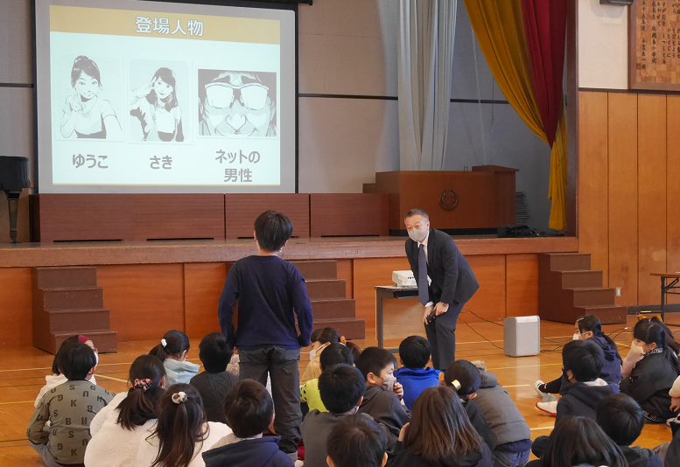
講師による講義（45分）
パワーポイントによる説明
・トラブル事例動画(※)を視聴し、意見交換
・トラブルを回避するためのポイント説明
・まとめ
※いじめ、依存、出会い・犯罪、誹謗中傷など
（使用動画）
ご要望に応じて変更も可能です。
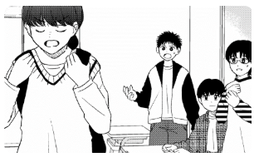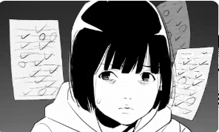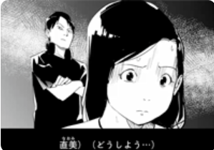
「なんで来るの？」 「夢中になって」 遊びにおいで…」
（配布資料）
困った時の相談窓口、ルール作りのヒント、フィルタ
リング設定について掲載。
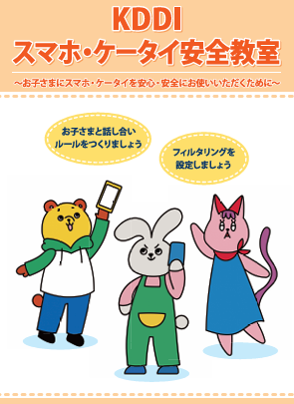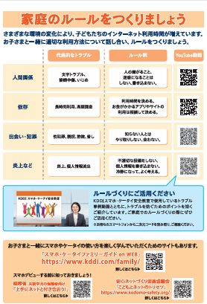
（参考情報）
・教材DVDの貸出
実際のトラブル事例に基づく映像やスライド教材をご提供しています。教職員の皆さま自身での授業実施が可能です。

・教材のWEB公開
模擬講座動画のYouTube配信および教材やワークシート (PDF) をご提供しています。いつでもどなたでも学んでいただくことができます。
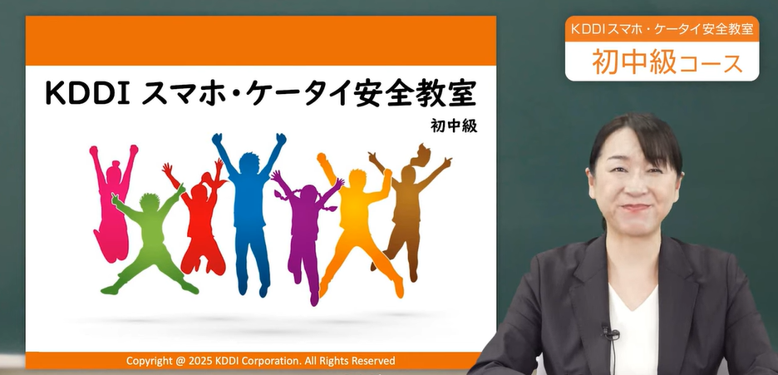

外部講師を活用した効果的な取組み例

７
◆対処としての外部講師等による効果的な学習及び研修

■ねらい
教職員への研修、児童生徒への指導、保護者への啓発について一連の流れで指導計画を立てる。
■指導の流れ
１．指導前の準備【外部講師による講座】

○教職員研修の実施
・児童生徒の携帯、インターネットの使用の実態を知り、課題を認識する。

２．児童生徒への指導、保護者への啓発【外部講師による講座】

○児童生徒、保護者への講座を同時に実施する。
・子どもと保護者で話題を共有するきっかけにする。
・参観日など、保護者が集まりやすい時に実施する。
・子どもと保護者を一緒に受講させるかどうかは、内容による。

（家庭でのルール作り）

・ルール作りについて家庭へ持ち帰り、話し合う機会を作ってもらう。

３．事後指導

○子どもどうしでルールについて話し合う。
・携帯、ネットの使い方とルールについて共通認識を深める。
・子どもどうしのルール作りにつなげる。

◆参考資料
これだけは知っておきたいＩＴ用語集

8

『あ』行
- アカウント
「使用する権利」や「利用資格」のことを言います。例えば、「インターネットのアカウント」とは「インターネットを使用する権利」ということです。
ちなみに、「××××＠△△.co.jp」の「××××」はユーザー名またはアカウント名と呼びます。
- アクセスポイント
インターネットを利用する際に、ユーザーが最初に接続する通信設備、又は通信設備が置かれている場所のことです。
無線LAN（Wi-Fi）の場合には、スマートフォンやタブレットなどの無線LAN端末を有線LAN等の他のネットワークに接続するための電波を送受信する通信設備のことです。
・ アバター
インターネットコミュニティーで使われる自分の分身のキャラクターをいいます。
多くはコミカルな人型ですが、動物型やロボット型などが用いられる場合もあります。
・ アプリ
ワープロソフトや表計算ソフトのような特定の役割をするソフトウェアの総称で、アプリケーションを省略した呼び方です。
・ インスタントメッセンジャー（ＩＭ）
インターネットを通じてリアルタイムでのコミュニケーションを実現するアプリケーションです。主なものに、LINE、カカオトーク、Skypeなどがあります。ＳＮＳ（次のＳＮＳを参照）のひとつであり、インターネット回線を通じ、リアルタイムで通話や文字の画像等でのコミュニケーションができます。
・ X（旧ツイッター）
140文字以内の投稿（ポスト）を共有するサービスです。投稿はすぐにウェブ上に反映され、自分の書き込みのページに自分が登録した人の書き込みを表示することができるので、ユーザー（利用者）は、自分が今何をしているかについて投稿したり、自分の気持ちや意見を友達同士で投稿しあったりすることができます。
・ ＳＮＳ（エスエヌエス）
ソーシャル･ネットワーキング･サービスを略した呼び方です。
人と人とのつながりを促進・サポートするコミュニティ型のウェブサイトです。
特徴としては、人と人とのコミュニケーションを円滑にする手段や場の提供や趣味や嗜好、居住地域、あるいは「友人の友人」といったつながりを通じて新たな人間関係を構築する場を提供しています。
ＳＮＳには、次のような特徴的な機能があります。
①自己プロフィールや写真を会員に公開する機能
②別の会員にメッセージを送る機能
③公開範囲を制限できる日記帳機能
④趣味や地域などの共通のテーマで交流できる機能
「Facebook」「X（旧Twitter）」「Instagram」「LINE」などがあります。
・ 炎上
ブログや掲示板に投稿した自分の意見に対して、批判的なコメントが殺到する状況をいいます。「炎上（えんじょう）」とよく似た言葉に「荒らし（あらし）」がありますが、これはサイトの運営を邪魔することを目的とした書き込みをいいます。
・ OS（オーエス）
Operating System（オペレーティング・システム）の略。コンピュータなどを動作させるための基本的な機能を提供する、システム全体を管理するソフトウェアのことです。ＰＣではマイクロソフト社の「Windows」Apple社の「MacOS」、スマートフォンではApple社が提供するiPhone の「iOS」、Google社が提供するAndroid 端末の「Android OS」などがあります。

『か』行
・ クラウド
「クラウドコンピューティング」のことをいいます。
データやソフトウェアを自分のパソコンやスマートフォンではなく、インターネット上に保存する使い方をはじめとするサービスのことをいいます。
特定の端末にデータを保存しているわけではないので、自宅や会社、ネットカフェ、学校、図書館、外出先など、さまざまな環境にあるパソコンやスマートフォンからデータにアクセスでき、閲覧、編集、アップロードすることができます。人とデータを共有するグループウェアのような使い方もあります。
・ ゲームサイト（ケイタイゲームサイト）
対戦型やミニゲームなどの無料ゲーム、ユーザー全員が着せ替え可能なアバターなどを提供しているサイトです。ゲームサイトのメ―ル受信箱に着信すると、携帯電話宛に受信メール通知が送信されるように設定することができるゲームもあります。また、日記やその日記へのコメント欄、掲示板もあります。
登録にかかる基本料金は無料になっていることが多いですが、ゲーム内容によってはある一定の条件をクリアすると有料になるものもあり、何が有料になっているのかをしっかりとわかっておくことが必要になっています。

・ 検索エンジン
インターネットサイトを検索するサイトをいいます。検索エンジンでは、「Google」「Yahoo!」などが有名です。
現在はこういった検索サイトが多機能化してポータルサイトという場合が多いです。ポータルサイトとは、サイト検索機能に加えて、ニュース、メール、電子掲示板などの機能を持つ多機能サイトのことをいいます。

『さ』行
・ 写メ
写メールともいいます。カメラ付き携帯電話で撮影した写真をメールに添付して送信することをいいます。
・ 生成ＡＩ
コンピュータが自動的に文章や絵、音楽などを作り出す技術のことです。たくさんのデータを学んで、そのパターンを元に新しいものを作り出します。
これにより、人が行うクリエイティブな作業を手助けしたり、効率よく進めたりすることができます。

『た』行
・ タブレット
タブレット型パーソナルコンピュータのことをいいます。
クラウドコンピューティングを活用し、手軽にインターネット上のソフトウェアを使って業務を行うことができます。
・ チェーンメール
不幸の手紙のように、人々の間をどんどん数を増やしながら転送されていくことを目的としたメールのことをいいます。チェーンメールには、いわゆる不幸の手紙と幸福の手紙（ハッピーメール）があります。チェーンメール対策としては、受け取っても自分のところで止めることが有効です。
・ チャット
インターネットを利用して、文字ベースのリアルタイムで会話をするサービスです。会話なので短い文章で行われます。
・ ＤＸ（デジタルトランスフォーメーション）
デジタル技術を活用して、仕事のやり方やサービス等を根本的に変革し、新しい価値を生み出すことです。
・ 動画サイト
「YouTube」や「ニコニコ動画」など、コメントを書き込むことのできる画像動画・音声共有サイトのことをいいます。
会員登録をすることによって誰でも動画ファイルを公開することができます。
- ドメイン
インターネット上の住所に当たり、メールアドレスの＠に続く部分（「○○.co.jp」
「××.ne.jp」「△△.com」など）のことです。
『な』行
・ ナレッジコミュニティ
会員同士がお互いに疑問や質問に答え、解決していくウェブサイトのことをいいます。日常の疑問や問題解決の具体的な方法などを知りたい場合、ナレッジコミュニティなら会員同士がウェブサイトに表示された質問を見て、知っている人が回答するので、効率的に問題を解決することができる仕組みになっています。さまざまな回答が返ってきますが、質問者がその中から良い回答を選んでお礼を言ったりするやりとりもできます。
「Yahoo!知恵袋」「教えて！ｇｏｏ」「人力検索はてな」「OKWAVE」などがあります。
・ 二次元コード（にじげんコード）（QRコード（キューアールコード））
縦横２方向に情報を持つバーコードのことで、この二次元コードにウェブサイトのアドレスを組み込んでおけば、スマートフォンの二次元コード読み取り機能を使って即座にそのウェブサイトにアクセスできるようになります。
※QRコードは、株式会社デンソーウェーブの登録商標です。

『は』行
・ フィッシング詐欺
本物の銀行や有名企業、会員制サイトを装った偽サイトから「ユーザーアカウントの有効期限が近づいています」や「新規サービスへの移行のため、登録内容の再入力をお願いします」などのメールを送り、口座番号やＩＤ、パスワードなどの大切な個人情報を入力させて盗み取る詐欺の手口です。
・ ブログ
個人や複数で運営される日記的なウェブサイトのことです。内容は、時事ニュースから自分の専門的内容まで幅広く扱っています。ブログには、ブログを読んだコメント（感想等）を記入する掲示板やブログを読んだ人と運営している人の間で電子メール等を通じて話し合うこともできます。
・ ペアレンタルコントロール
インターネットや携帯電話・タブレット端末、ゲーム機などで、青少年に悪影響を及ぼすような暴力的表現や性的表現などを含んでいるサービスやコンテンツを閲覧できないように、親などが利用制限をかけることを言います。 情報機器やゲーム機でのペアレンタルロック（視聴制限機能）のことを指す場合もあります
・ ポッドキャスト
インターネット上に更新された音楽データや映像データなどをダウンロードして、デジタル携帯端末で聞くことができます。
データには、楽曲データ以外に音声ブログ、ラジオ、天気予報、ニュース、外国語のレッスンなどもあります。

『ま』行
・ 無線LAN
無線を利用して大容量・高速通信が可能な光回線に接続し、インターネットに接続するものです。「Wi-Fi（ワイファイ）」と呼ばれることもある。
・ ムービー
動画配信サイトで配信されている動画やスマートフォンや携帯電話、ＰＣで見ることのできる動画映像の総称のことをいいます。
・ メルマガ
企業や個人（発信者）が定期的に情報をメールで配信し、読みたい人が購読するようなメール配信の形態をいいます。また、電子メールで届ける雑誌、新聞のようなものです。無料メールマガジン配信サイトもあります。受け手は、電子メールを使って登録や解除ができます。ただし、購読中止の申し込みをしたことで、スパムメールのように不要な情報が突然送られてきたり、解除申請のメールを送ることで、送信したメールアドレスの存在を配信側に知られてしまったりというデメリットもあります。

『ら』行
・ リアル
短い文章を投稿できる自分専用の掲示板の総称をいいます。自分の今の気持ち、現在の状況などをリアルタイムで更新して友達などに見てもらうサイト。自分のプロフにリンクを貼り付けて利用します。
◇用語集作成にあたっては以下を参考にしました◇
「こころのケア＠ICT～ICT危機対応マニュアル2012」
（大阪府立学校人権教育研究会作成）参照
◆用語集については以下も参考にしてください◆
・「総務省 安心してインターネットを使うために 国民のための情報セキュリティサイト」
用語集
http://www.soumu.go.jp/main_sosiki/joho_tsusin/security/glossary/01.html

◆参考資料
９ リンク集

１．携帯・インターネットの安心・安全な使い方について学ぶ
○出前講座（児童生徒・教職員・保護者向け）
ｅ-ネットキャラバン（ｅ-ネットキャラバン事務局）
https://www3.fmmc.or.jp/e-netcaravan/
スマホ・ネット安全教室（ＮＴＴドコモ）
https://www.docomo.ne.jp/corporate/csr/social/sustaina_school/educational/
※講座用資料・ナレーション教材・先生向け補助資料などを教材として使用可。
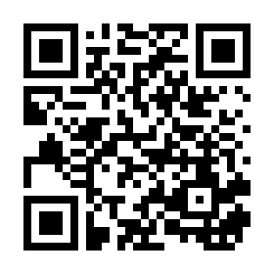
スマホのトラブル防止コラム～ZAQあんしんネット教室～（J:COM）
https://www.jcom-ssi.co.jp/zaqanshinnet/
無料出前講座一覧（安心ネットづくり促進協議会）
http://www.good-net.jp/lectures/
消費者教育講師派遣（大阪府消費生活センター）
https://www.pref.osaka.lg.jp/o070120/shouhi/shohi_education/koushihaken.html
○指導用教材・資料
全国情報セキュリティ啓発キャラバンインターネット安全教室（経済産業省ＪＮＳＡ）
https://www.ipa.go.jp/security/keihatsu/net-anzen.html
インターネットを安全に使うために～インターネット体験ドリル～（ニフティ）http://www.nifty.co.jp/csr/edu/school/
マンガで学ぶ！「気を付けよう！トラブル事例」（大阪府消費生活センター）
https://www.pref.osaka.lg.jp/o070120/shouhi/manga_troblejirei/index.html
大阪の子どもを守るネット対策事業「事業報告書＆適切なネット利用のための事例・教材集（ホームページ版）」（大阪府福祉部子ども家庭局青少年支援課）
https://www.pref.osaka.lg.jp/o090136/koseishonen/nettaisaku/index.html
ネット社会の歩き方（一般財団法人 コンピュータ教育推進センター）
http://www.cec.or.jp/net-walk/
「上手にネットと付き合おう！～安心・安全なインターネット利用ガイド～」（総務省）
https://www.soumu.go.jp/use_the_internet_wisely/
インターネットトラブル事例集（総務省）
https://www.soumu.go.jp/use_the_internet_wisely/trouble/
202４年度 青少年のインターネット・リテラシー指標等に係る調査結果の公表（総務省）
https://www.soumu.go.jp/menu_news/s-news/01ryutsu02_02000443.html
青少年が制作したインターネットの安心・安全に関する啓発動画(総務省近畿総合通信局）
（インターネットの安心・安全に関する動画フェスタ優秀作品）
https://www.soumu.go.jp/soutsu/kinki/sumaho-kinki/index.html#n1

ケータイ・インターネットの歩き方～子どもが安心・安全に使うために～
（一般社団法人モバイルコンテンツ審査・運用監視機構EMA）
http://ema-edu.jp/index.html

２．携帯・インターネットの安心・安全な使い方について啓発する
○児童生徒への啓発
「ちょっと待って！ケータイ＆スマホ」リーフレット（平成24年度）（文部科学省）
http://www.mext.go.jp/a_menu/sports/ikusei/taisaku/1225103.htm
「ちょっと待って！スマホ時代の君たちへ」（2014年版）（文部科学省）
http://www.mext.go.jp/a_menu/sports/ikusei/taisaku/1345380.htmm
○「#NoHeartNoSNS（ハートがなけりゃSNSじゃない！）」（総務省）https://www.soumu.go.jp/main_sosiki/joho_tsusin/kyouiku_joho-ka/no-heart-no-sns.html
○保護者への啓発
インターネット上の有害情報から子どもを守るために（大阪府警察）
https://www.police.pref.osaka.lg.jp/seikatsu/hikoboshi/12/2/index.html
フィルタリングで子どもを守ろう（大阪府福祉部 子ども家庭局青少年支援課）
https://www.pref.osaka.lg.jp/o090136/koseishonen/jorei/firutaring.html
保護者のためのスマホ利用のリスクと対策（安心ネットづくり促進協議会）
http://sp.good-net.jp/
保護者のためのインターネットセーフティガイド（子どもたちのインターネット利用について考える研究会（子どもネット研））
http://www.child-safenet.jp/material/hogosya/
ネットには危険もいっぱい（警察庁）
https://www.npa.go.jp/safetylife/syonen/R2_n.et-kiken.pdf
〇児童・保護者・一般への啓発
サイバーセキュリティクイズにチャレンジ！（大阪府警察）
https://www.police.pref.osaka.lg.jp/seikatsu/saiba/22110.html

３．携帯・インターネットによる被害について相談する
大阪府警察本部 サイバーセキュリティ対策課
https://www.npa.go.jp/bureau/cyber/soudan.html
（※ 警察庁全国統一相談窓口では、相談フォームから相談できます。緊急を要する
場合は、110番または最寄りの警察へ通報をお願いします。）

大阪府消費生活センター
https://www.pref.osaka.lg.jp/o070120/shouhi/madoguchi/index.html

大阪府インターネット誹謗中傷・トラブル相談窓口「ネットハーモニー」
https://net-harmony.pref.osaka.lg.jp
LINE相談はこちら⇒
◆参考資料

子どもたちを携帯電話・インターネット上の被害から守る３つのお願い
10 保護者への啓発プリントの例

○○○○立○○中学校
○○ ○○

携帯電話やインターネットは非常に便利な反面、多くの危険が潜んでいます。大人に比べて生活経験が少なく判断力の未熟な子どもの場合、ネットゲームやメールに夢中になって生活のリズムを崩すことや、メール仲間からいじめを受ける等の友人間によるトラブル、知らない人と出会って犯罪に巻き込まれる等の被害も少なくありません。学校生活においては、原則持ち込み禁止としていますが、授業中に使用したり、無断で写真を撮る等によるトラブルも発生しています。こうした携帯電話やインターネットの使用状況やトラブルについては表面化しにくいのが特徴です。
平成25年に大阪府警察が行った調査によると、携帯電話を所持している中学1年生のうち、ＬＩＮＥ等の無料通話等アプリを約半数が利用し、その利用者のうち約3割が見知らぬ人とやりとりをしていました。家庭でのルールについては、保護者の約8割が設定していると答えたのに対し、生徒は約6割と保護者と生徒の間に認識の差が見られます。また、この他にもトラブルにあった場合、誰にも相談しなかった生徒が約4割という結果も出ています。
子どもたちが携帯電話やインターネットを正しく使うことは、これからの社会で暮らしていく上で必要不可欠なことです。子どもたちを過度のネット依存やトラブルから守り、正しい使い方を身につけさせるためには、保護者が子どもの発達段階に応じて携帯電話やインターネットの利用の仕方をコントロールする必要があります。そのため、保護者の皆様には、次の３つのことをお願いします。

参考 平成25年大阪府警察・大阪府による児童生徒の携帯電話利用状況調査による
％

お願い１ 携帯電話の使用について家庭でのルール作りを
依存的な使い方をしたり、友人とのトラブルや犯罪被害にあったり、加害者になったりしないように最低限、次のようなルールが必要です。
□公共の場所では携帯電話使用のルールに従う。
□使用の時間や目的を明確にすることによって、長時間の使用を避ける。
□友人とのやりとりについて、深夜にまで及ばないように使い方について確認する。
□課金等の問題について不適切な使用例について知り、課金をしないようにする。
□名前、顔写真、学校名等の個人情報の送信や人が傷つく内容の書き込みをしない。
□知らない人からのメールに返信したり、身に覚えのないサイトからの請求に応じたりしない。
よく話し合い、子どもと一緒に決めていくことが大切です。
（裏面の「家庭でのルール作りについて」をご覧ください。）

お願い２ フィルタリングの活用を
フィルタリングは、子どもが有害なサイトに接続しないよう制限をかけるものです。法令等により、18歳未満の青少年が利用する場合、原則「フィルタリングサービス」へ加入いただき、機種販売時に設定を行うことが義務付けられています。フィルタリングは使用目的に応じて個別設定をすることもできますので、フィルタリングを活用し有害なサイト等から子どもたちを守ることにご協力ください。詳細につきましては、各携帯電話会社のウェブページ、契約した携帯電話ショップでご確認ください。家庭でのルール作りとともに活用をお願いします。
○○○○（携帯電話会社名） フィルタリング
検 索

（裏面「スマートフォンの機能を知って子どもをトラブルから守りましょう。」をご覧ください。）

お願い３ 携帯電話を学校内で使用しない
公共の場では、他人への配慮や職場での作業専念のため、携帯電話の使用が制限、禁止されることがあります。中学校においては、教育活動で子どもたちが携帯電話を必要とする場面がなく、授業や行事に専念し、その中でコミュニケーション力や社会規範を養うことが子どもたちに必要であると考え、学校内での携帯電話の使用を禁止しています。学校内での携帯電話の使用禁止について、ご協力いただきますようよろしくお願いいたします。

参考 小中学校における携帯電話の取扱いに関するガイドライン（大阪府教育庁）
https://www.pref.osaka.lg.jp/o180080/shochugakko/keitai/index.html

家庭でのルール作りについて
例えば、次のような項目でルールを作ってみましょう。
１．携帯・スマホの使っていい機能
例：通話、メール、インターネット、カメラ、ゲーム
２．その機能を使う時のルール
例：メールは、親が知っている人とだけ
カメラ機能は位置情報サービス（GPS）機能をオフにする
３．使っていい時、ダメな時
例：夜１０時以降は携帯電話を使用しない
夜１０時以降に友人に返信せず、次の日に返信する
４．ネットの使用、アプリの使用
例：アプリのダウンロードは保護者の承諾を得る、アプリで課金しない
ネットに名前、住所、電話番号、顔写真を投稿しない
５．マナーその他の使用上のルール
例：学校や電車内、映画館等使用が禁止されている場所で使わない
人を傷つける書き込みをしない
６．我が家のオリジナルルール
例：充電はリビングで行う

ルールを効果的なものにするための５つのポイント
① 子どもの発達に合ったルールを作る
子どもの望むルールではなく、安全のために必要な内容にしましょう
② 子どもと話し合いながら決める
ルールや設定は、自分を守るために必要であること理解させましょう
③ ルールにそって携帯電話の機能を設定する
最小限の機能からスタートし、使わせる機能を段階的に増やしましょう
④ 一度決めたルールも定期的に見直す
友人関係や興味の変化など、子どもの実態に合わせて対応しましょう
⑤ 日常のインターネット利用を通して指導する
子どもとインターネット社会について考え、自身の経験をもとに教えましょう

スマートフォンの機能を知って子どもをトラブルから守りましょう

スマートフォンには、本体にフィルタリング機能を設定する
スマートフォンは、携帯電話会社の回線（３Ｇ、４Ｇ、LTEと言われるもの）とWi-Fi（無線LAN）の２回線を使って通信しています。携帯電話会社で用意しているフィルタリングサービスは、携帯電話会社の回線を使っている時のみ有効です。Wi-Fiを使用している時は、多くの場合フィルタリングが機能しません。そのため、子どもには不適切な内容のサイトにアクセスしてしまう危険性があります。
スマートフォン本体にフィルタリングアプリをインストールするなど、子どもたちが危険なサイトに接続しないように対処をお願いします。

位置情報サービス（GPS）をオフにする
スマートフォンは、現在地を調べたり、写真を撮った場所を記録したりするために位置情報サービス（GPS）を利用しています。この機能を知らずにSNSやブログに自宅で撮った顔写真を送信してしまったために住所が特定され、見知らぬ人につきまとわれる等の被害にあう事例も起こっています。様々なアプリをダウンロードする時に、この機能を使用することを要求される場合がありますが、本当に必要な機能なのか、個人情報が流出しないのか、よく考えて利用することが必要です。基本的には、位置情報サービス（GPS）の機能はオフにしておきましょう。

無料通話等アプリのアドレス帳の自動追加機能は利用しない
LINE、カカオトーク等の無料通話等アプリの利用が急速に広まっています。これらのアプリは、家族や親しい友人とコミュニケーションをとることを想定して開発されたものであると言われています。ところが近年、見知らぬ人どうしが出会うきっかけになり、未成年者が犯罪の被害にあう事案が起こっています。
こうした被害を防ぐためには、安易に電話番号等の個人情報を見知らぬ人に教えないことやこれらのアプリのユーザーの自動追加機能等を制限する必要があります。例えばLINEでは、アドレス帳から自動的に登録済みのユーザーを探し、「友だち」として一覧を作成する機能が備わっています。「友だちへの追加を許可」に設定しておくと、アドレス帳にあるあまり親しくない人や一度だけ通話した相手が履歴からアドレス帳に登録した場合でも、自動的につながってしまうおそれがあります。
無料通話等アプリのアドレス帳の自動追加機能はオフにしておきましょう。

○○○立○○小学校
11 保護者への啓発プリントの例（小学校向け）
小学校入学説明会、入学時での配布を想定して作成しています。
配布学年等を考慮し、必要に応じて変更してください。
○○ ○○
家庭用携帯ゲーム機・携帯音楽プレイヤーでのネット接続
により起こりうる様々な危険から子どもを守りましょう！!

■パソコンやスマホでできることが携帯ゲーム機等でできるでしょうか？できると思うものに〇をつけましょう。
できること | PC | ｽﾏﾎ | 携帯ｹﾞｰﾑ機 | 携帯音楽ﾌﾟﾚｲﾔｰ
１．通信対戦したり、協力プレイしたりできる | ○ | ○
２．ユーザー同士で気軽にコミュニケーションできる | ○ | ○
３．ゲームソフトをダウンロードして遊べる | ○ | ○
４．チャットをしたり、Webサイトを閲覧できる | ○ | ○
５．メールのやりとりやSNSができる | ○ | ○
（答えは下）
ゲーム機から出会い系サイトやコミュニティサイト等へのアクセスによる被害
➣悪意ある者が子どもとの出会いをもくろんだり、わいせつ画像を送らせたりするトラブルに発展
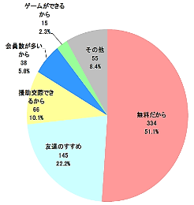


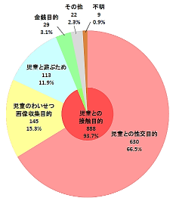
【犯行動機（被疑者）】 【当該サイトを利用した理由（被害児童）】

◆児童との接触目的が９３．７％を占める。 ◆「無料だから」という理由が５１．１％を占める。コミュニティサイトに起因する児童犯罪の調査結果（2014年上半期、警察庁調べ）
答え．「すべてに〇」・・・携帯ゲーム機や携帯音楽プレーヤーも、ネット接続によってパソコンやスマホと同様のことができます。

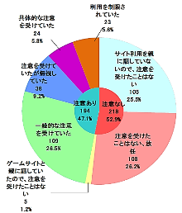
【保護者による指導状況（被害児童）】 【フィルタリングの加入状況（被害児童）】
◆フィルタリング未加入の割合が９５．２％を占める。
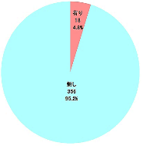

◆保護者による注意を受けていなかった割合が５２．９％を占める。

コミュニティサイトに起因する児童犯罪の調査結果（2014年上半期、警察庁調べ）
◆保護者の方が、ゲーム機等もスマホやPC同様のインターネットアクセスができることを理解した上で、大切なお子さまがネット端末機等による危険やトラブルから身を守るために、家庭でのルール作りやフィルタリング対策を行うよう子どもと話をしましょう。

■フィルタリングの設定で以下のような事例を防ぐことができます。
○見知らぬ人と会い、脅迫を受けること ○不正アプリ利用による個人情報の流出
○ゲーム機等の過剰利用による生活習慣の乱れ ○架空請求を受けること

■フィルタリングに関するWebサイト
・フィルタリングサービスを利用しましょう！（安心ネットづくり促進協議会）
http://sp.good-net.jp/filtering/
・フィルタリング（有害サイトアクセス制限サービス）をご存知ですか？（総務省）
http://www.soumu.go.jp/main_sosiki/joho_tsusin/d_syohi/filtering.html

■架空請求等のトラブルに関するWebサイト（大阪府消費生活センター）
・マンガで学ぶ！「気を付けよう！トラブル事例」
https://www.pref.osaka.lg.jp/o070120/shouhi/manga_troblejirei/index.html

■ネット上における被害についての相談
・最寄りの警察署または大阪府警察本部サイバーセキュリティ対策課https://www.npa.go.jp/bureau/cyber/soudan.html
（※ 警察庁全国統一相談窓口では、相談フォームから相談できます。）
参考 小中学校における携帯電話の取扱いに関するガイドライン（大阪府教育庁）
https://www.pref.osaka.lg.jp/o180080/shochugakko/keitai/index.html

ルールを作って安心を、フィルタリングをかけて安全を！

★わが家の携帯ゲーム機・携帯音楽プレイヤー 利用上のルール
１．使ってもいい機能

２．その機能を使う時のルール

３．使っていい時、ダメな時

４．ネットの使用、アプリの使用について

５．マナー、その他の使用上のルール

６．わが家だけのオリジナルルール

○私はこのルールを守ります。 ○私はこのルールを責任をもって見守ります。
お名前 お名前

年 月 日
保護者のみなさまへ
インターネットの危険なサイトの閲覧をブロック
する仕組みが「フィルタリング」です。
現在、「青少年インターネット環境整備法」
という法律により、18歳未満の子供のために
ケータイやスマホを購入する場合には、携帯電話
事業者等に未成年者が利用することを申し出たうえで、
フィルタリングを利用するよう義務付けられています。
フィルタリングの方法はいくつかの種類がありますので、子供の判断力に応じたフィルタリング設定をしてあげてください。よくわからなければ、購入窓口や携帯電話会社等へ問い合わせして利用しましょう。
携帯ゲーム機や携帯音楽プレイヤー、テレビなど、インターネットを利用できる機器が多くなってきました。こうした機器でも、危険を避けるために、「ペアレンタルコントロール」機能を利用してインターネットの閲覧を制限したり、Wi-Fiに対応したフィルタリングを活用したりするようにしましょう。
スマホや携帯音楽プレイヤーは従来のケータイとは大きく異なり、パソコンと同様に基本ソフトのアップデートやセキュリティソフトの導入が必要になりますので、契約時によく確認しましょう。
これらのことを十分考えて、子供と一緒にケータイやスマホ等の安全な使い方について、話し合ってみてください。

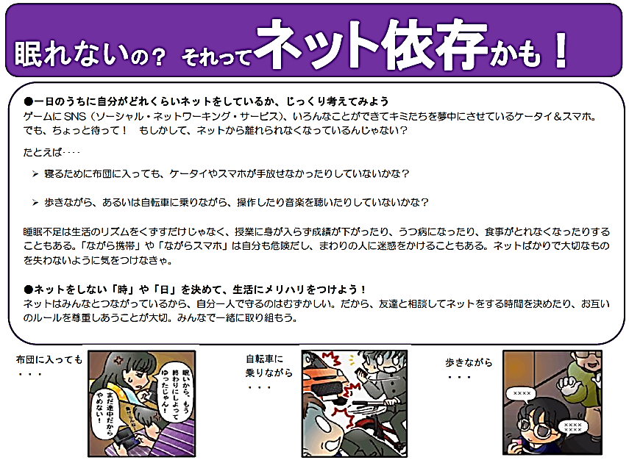

引用「ちょっと待って！ケータイ＆スマホ」文部科学省 2014 年 3月

